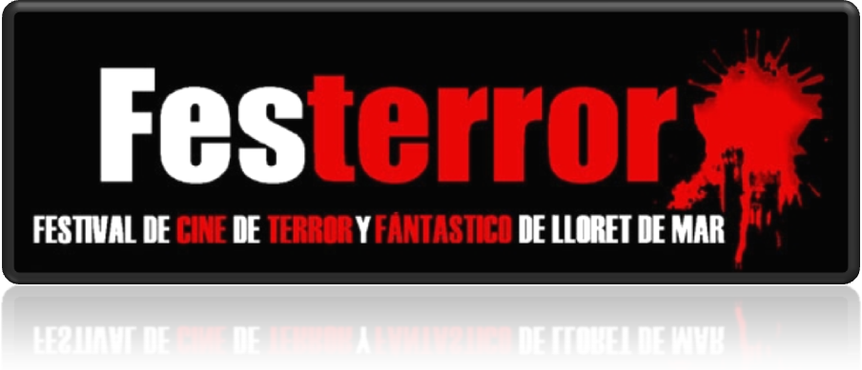
Sólo se podrá presentar una obra por participante y que haya sido producida entre el 1 de Enero de 2012 y 30 de Abril de 2014.
Las obras presentadas serán de carácter fantástico o de terror, quedando fuera de concurso las de otros géneros (Se podrán presentar cortos de animación, pero de los citados géneros que participarán conjuntamente y optando a los mismos premios con los otros cortometrajes).

Cada trabajo tendrá que ir acompañado de:
- Fotocopia del DNI del autor.
- Imagen promocional (cartel) y 4 fotografías del corto.
- Datos tecnicos del cortometraje (Duración, cast, etc,.)
- Fotografía del director (tamaño carné).
- Biofilmografia del director

El incumplimiento del envio del material solicitado podría dejar al cortometraje fuera de concurso.

La organización hará una selección mediante un jurado de las obras presentadas, las cuales optaran a concurso y se informará oportunamente a cada uno de los seleccionados.
Todas las obras que deseen participar en el certamen se enviaran a través de los siguientes canales :
- Mediante las plataformas FESTHOME https://festhome.com y Clickforfestivals http://www.clickforfestivals.com
- Subir el cortometraje a través del servidor Wetransfer (www.wetransfer.com) con todos los documentos anteriormente citados.
No se devolverán las copias de las obras presentadas por parte del festival, que pasaran a formar parte del archivo privado del mismo. Si alguien quisiera recuperar la copia enviada deberá recogerla en la sede del Festival en la dirección antes citada.

PREMIOS FESTERROR 2014

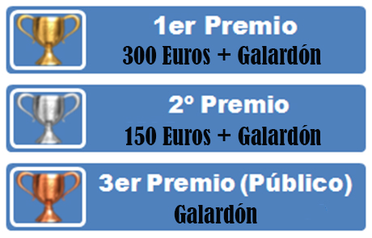

Las obras se presentarán en castellano o catalán o bien subtituladas en una de estas lenguas.
La duración máxima será de 15 minutos con títulos de crédito de inicio y final incluidos.
La fecha máxima de recepción de los cortos será el 30 Abril de 2014.
Una vez realizado el fallo del jurado no se podrá abandonar la competición.
Los cortometrajes seleccionados serán exhibidos el dia 30 de mayo de 2014 en el Casal de L´Obrera de Lloret de Mar .
Los autores seleccionados darán su permiso para que la organización del Festival pueda en ediciones posteriores exhibir la copia entregada y utilizar parte de la misma (un máximo de 3 minutos) para la difusión del festival en los medios de comunicación.
Los participantes se responsabilizarán de las posibles reclamaciones de los derechos de terceros en las obras entregadas.
La organización del Festival se reserva el derecho de resolver cualquier eventualidad no especificada en las bases.
La participación en el Festival supone la aceptación de estas bases.
La organización se reserva el derecho de modificar cualquier punto de estas bases en caso de ser necesario. Cualquier cambio será notificado en esta misma página, así como cualquier otra novedad relacionada a la muestra. La participación en esta muestra lleva implícita la aceptación de todas sus bases.
Para mas información y aclarar posibles dudas contactar por email a la siguiente dirección:
cortosfesterror@gmail.com

